ІНФОРМАЦІЯ
ЩОДО ЦЕНТРУ НАДАННЯ АДМІНІСТРАТИВНИХ ПОСЛУГ
Піщанська селищна рада

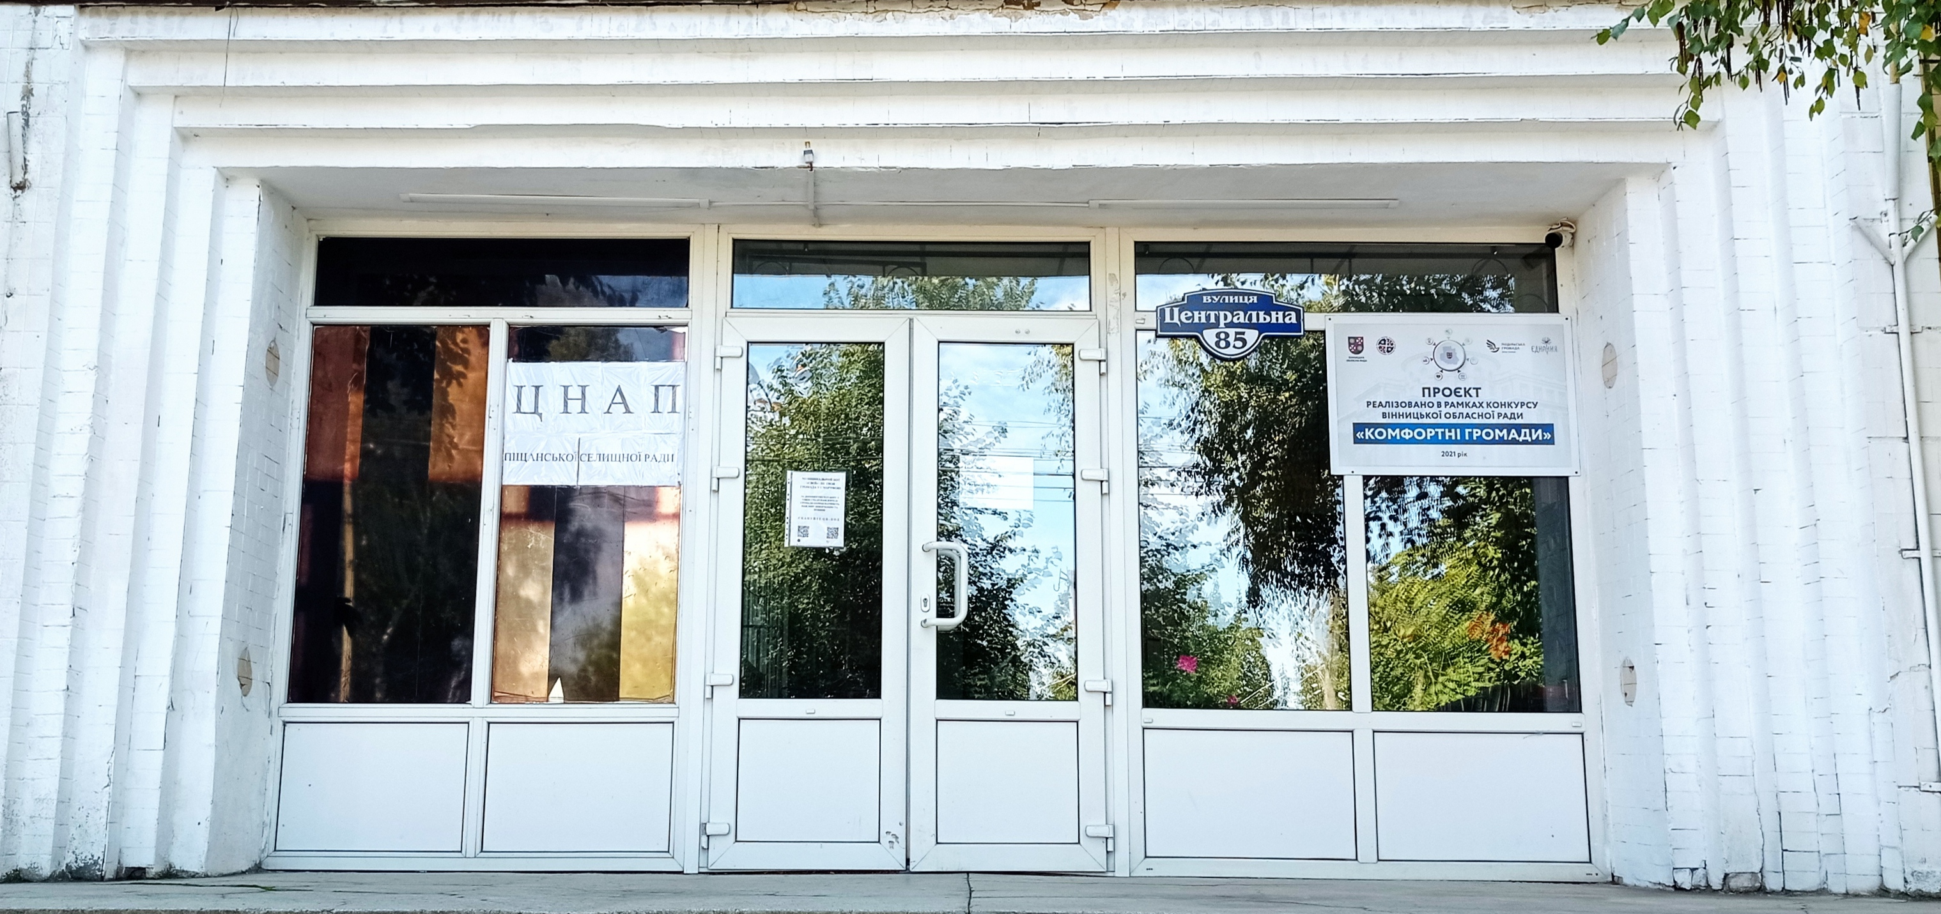

1. Загальні відомості про Центр

 | Назва Центру | Центр надання адміністративних послуг Піщанської селищної ради
 | Тип органу, що утворив Центр  (міська, сільська, селищна рада) | Піщанська селищна рада
 | Назва органу, що утворив Центр | Піщанська селищна рада
 | Дата утворення Центру | 30.07.2021 р.
 | Дата відкриття Центру | 30.07.2021 р.
 | Розпорядчий документ органу про створення Центру  (дата, номер, назва) | Рішення 11 сесії 8 скликання №364 від 30.07.2021
 | Розпорядчі документи органу (дата, номер, назва), що утворив Центр, про:  - затвердження положення про Центр  - регламент роботи Центру  - затвердження переліку адміністративних послуг, що надаються через Центр | Затверджено рішенням 11 сесії Піщанської селищної ради 8 скликання від 30.07.2021р. №364
 | Адреса Центру  - область  - район  - населений пункт  - вулиця  - номер будинку | Вінницька область, Тульчинський район, смт Піщанка,  вул.Центральна, 85
 | Контактні телефони | 380963313465
 | Електронна адреса | cnappischanka@ukr.net
 | Адреса веб-сторінки в мережі Інтернет | https://ps-gromada.gov.ua/
 | Графік роботи Центру | Понеділок-з 8:00 до 17:00  Вівторок- з 8:00 до 17:00  Середа –з 8:00 до 17:00  Четвер – з 8:00 до 20:00  П’ятниця – з 8:00 до 17:00  Обідня перерва з 12:00 до 13:00  Субота, Неділя - вихідні
 | Кількість віддалених робочих місць з адресами | -
 | Наявність мобільної валізи / кейсу | -
 | Наявність мобільного ЦНАП  (автомобіля) | -

2. Відомості про приміщення Центру

1. | Загальна площа Центру, м² | 52 м²
2. | Площа секторів очікування та обслуговування у Центрі, м² | 30 м² і 22 м²
3. | Загальна кількість одиниць персоналу (штатна).  З них:  - керівник  - адміністраторів  - державних реєстраторів  - працівників із реєстрації місця проживання  - інших працівників | 4  1  2  -  2
4. | Інші працівники, які розміщені в Центрі (за наявності) | Представники Держгеокадастру
5. | Наявність власної системи електронного документообігу та/або комплексної системи автоматизації | Так
6. | Наявність у Центрі електронних сервісів | Ні
7. | Надання у приміщенні Центрі супутніх послуг  (куточок самообслуговування, дитяча кімната, вільний Wi-Fi, тощо) | Так
8. | Наявність паркінгу біля приміщення з достатньою кількістю місць для паркування ТЗ | Так
9. | Облаштування пандусами входу до приміщення | Так

3. Відомості щодо облаштування Центру з використання інформаційних технологій

1. | Наявність інформаційних стендів зі зразками заповнення заяв та необхідних для отримання адміністративних послуг документів | Так
2. | Наявність інформаційних боксів (терміналів), їх кількість | Ні
3. | Наявність електронної системи управління чергою | Ні
4. | Наявність вільного доступу до мережі Інтернет для суб'єктів звернень | Так
5. | Кількість облаштованих робочих місць | 4

4. Адміністративні послуги, які надаються через Центр

Загальна кількість адміністративних послуг, які надаються через Центр.  З них: |  | 226
1) | адміністративні послуги, що надаються обласною державною адміністрацією | -
2) | адміністративні послуги, що надаються районною державною адміністрацією | -
3) | адміністративні послуги, що надаються територіальними органами центральних органів виконавчої влади | -
4) | адміністративні послуги, що надаються органами місцевого самоврядування | 187
5) | Надання паспортних послуг | 6
6) | Надання послуг соціального характеру | 32
7) | Надання комплексної послуги єМалятко | 1

5. Відповідальні особи за організацію діяльності Центру

Прізвище, ім'я, по батькові, посада, контактні телефони/факси, адреси електронних скриньок осіб, які відповідальні за роботу Центру:
1. | Керівник Центру | Банул Ірина
2. | Адміністратори | Банул Ірина  Шутал Світлана
3. | Інші відповідальні особи (у разі наявності) | -

